SLIDER :

.le state contient es numéros 0,1,2,3, alors qu'il ne faudrait que 3 images, du coup, il faudra configurer le state pour ne pas afficher la 3 car la 3 ne correspond à aucune photo.

.PLus souci de width : le slider pousse agrandi la page vers la droite.

ACTIONS SLIDER :

.mis length-1 pour ne lire que les images de 0 à 2, donc 3 images. plus de bug image blanche. ok, mais maintenant, les points du slider ne défilent plus ,et reste sur la droite, le dernier (le troisième).

.new Date(evtA.date) > new Date(evtB.date) ? -1 : 1 J'aichangé le sens du > en < pour mettre en date décroissante.

.Problème d'affichage du mois sur description de l'image du slider : je suis allé dans helper, la fonction getmonth() lit le tableau en commençant par 1, il faut donc retirer 1 à chaque indice du mois dans helper.

.Problème du défilement des chekboxs du slider :

{byDateDesc.map((_, radioIdx) => (

                <input

                  key={`${event.id}`}

                  type="radio"

                  name="radio-button"

                  checked={idx === radioIdx}

idx est une variable locale utilisée pour la gestion de l’image du slider tandis qu’il faut, pour les points, utiliser la variable globale « index, qui indique l’index de l’image sélectionnée mais qui est une variable globale, donc, importable dans le script d’où, le remplacement de idx, par index :

{byDateDesc.map((_, radioIdx) => (

                <input

                  key={`${event.id}`}

                  type="radio"

                  name="radio-button"

                  checked={index === radioIdx}

MENU :

.les liens ne sont pas actifs : ajout des id= ex id="nos-services" dans chaque balise section correspondantes de page index.js : ok, ça fonctionne.

FOOTER DERNIER EVENEMENT :

.Dans page/home de visualstudiocode, il faut faire un copier/coller du tableau byDateDesc contenu dans le composant Slider,

Puis, changer le const {last}=useData() en const {data}=useData() :

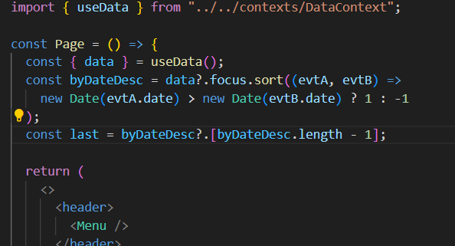

Puis, ensuite créer une variable last : const last = byDateDesc ?.[byDateDesc.length-1] : byDateDesc .lenght-1 , pour récupérer le dernier élément du tableau.

.Toutes les infos du dernier évènement s’affiche sur la vignette du footer, mais, par contre, il va falloir faire un object-fit pour que l’image entière soit adaptée à la taille de la vignette :

On créer donc une propriétée de la classe .presta du css de la page Home, et on fait un width=100%, un height=100%, et un object-fit :cover. Et ça fonctionne.

LA SECTION EVENTLIST AVEC LE SELECT CATEGORIES :

.Je commence par faire des console.log à différents endroits.

.déja, au début de index.js comtainers Events, je change const per page à 18 au lieu de 9, pour voir si toutes les images de la liste events.jason, au nombre de 18, s’affichent tous : non, 18 s »affichent, mais ce sont les 9 qui s’affichent 2 fois.

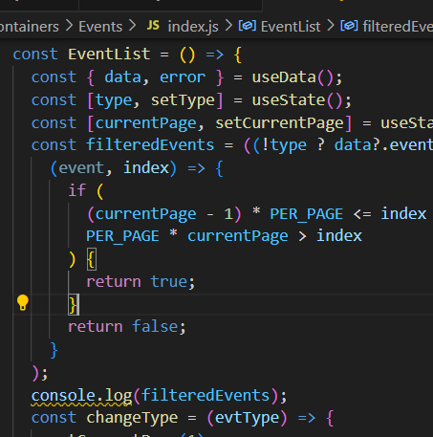

On voit que le event des paramètres de la fonction filteredEvents est affiché en transparent

.En regardant select dans react dev tools ,lorsque je selectionne Toutes le state affiche null, donc, je vais tenter d’éclaircir

.Premier but : afficher tous les events dans une page :

Select indexjs :

.il ya bien une liste des 18 events, il y’en a 18 qui s’affichent, mais 2 fois les 9 premiers

.régler pb de length dans slider a(affichage cannot read lengt js15) :

On créer une nouvelle constante indexMa qui est égale à bydatedesc ?.length, puis dan la condition on met : index<indexMax-1 ?index+1 :0

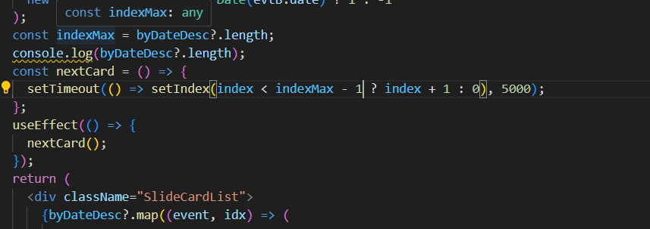

.probleme de each child key dans slider dans console :

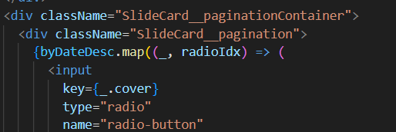

On change la valeur de la key, et on lui donne {_.cover} car juste avant .map(_,radioIdx) qui veut donc dire : « pour chaque _ «  élément de bydatedesc.

POUR LA VIGNETTE LAST EVENT DU FOOTER DE LA PAGE HOME :

.message console problème props imageScrc = undifined alors que une string est required :

On change dans la page home.js les paramètres des props : on retire .required et on en met un par defaut dans defaultProps :

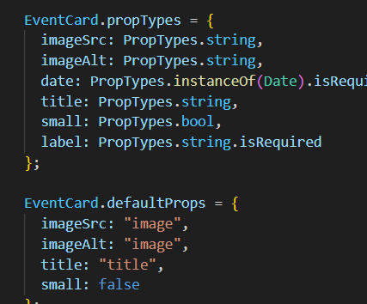

MODAL MESSAGE ENVOYE :

.dans le fichier index.js de modal, dans props.default on change opened : false, en true, la modale s’ouvre sans avoir à cliquer sur le bouton, il faut donc, lorsqu’on clique sur le bouton envoyé, que « opened » de modal.js recoive true

On créer le code d’une modale en copiant la modale de event.js et en la collant dans form.js

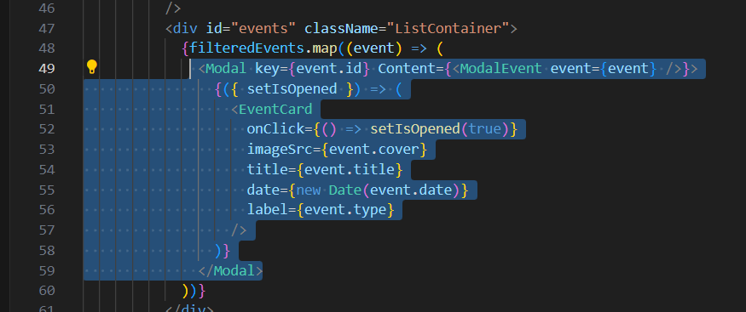

Copié dans form.js :

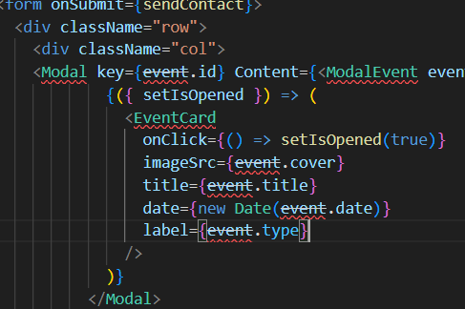

On copie ça de event.js :

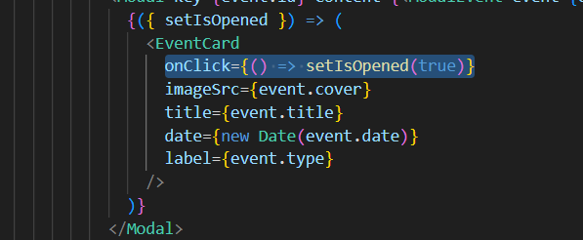

Puis, on le colle dans form.js et on retire : key, content, et tout eventcard et on garde seulement onclick setisopened

Et on importe modal from toujours dans form.js

Mais, on obtient ça :

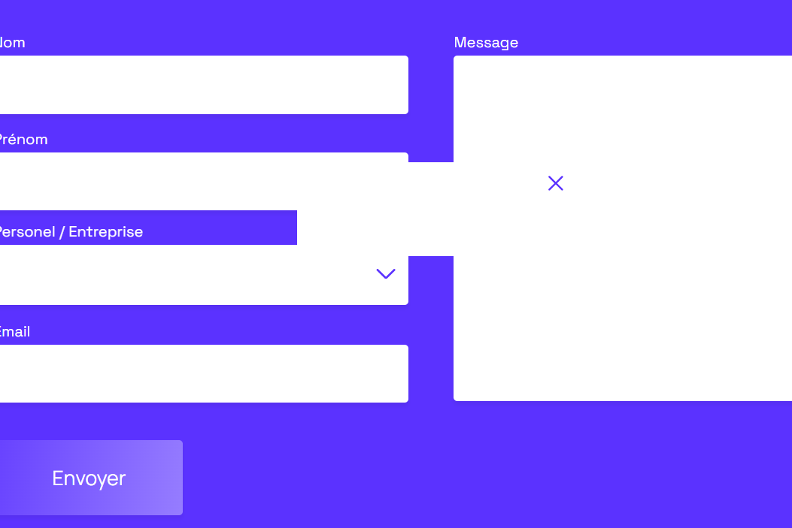

Donc, maintenant, il faut faire apparaitre le contenu de la modal NON !!

Le signal isopened est bon dans bourton il change le state en true,

Puis il change bien aussi dans form

Par contre, la modal soit dans [home.page.js](http://home.page.js), soir dans modal, ne reçoit pas l’info

Vrais débuts :

1 on copie les ancres href =# de menu.js, et on les colle dans les sections du menus respectives en créant une id=#

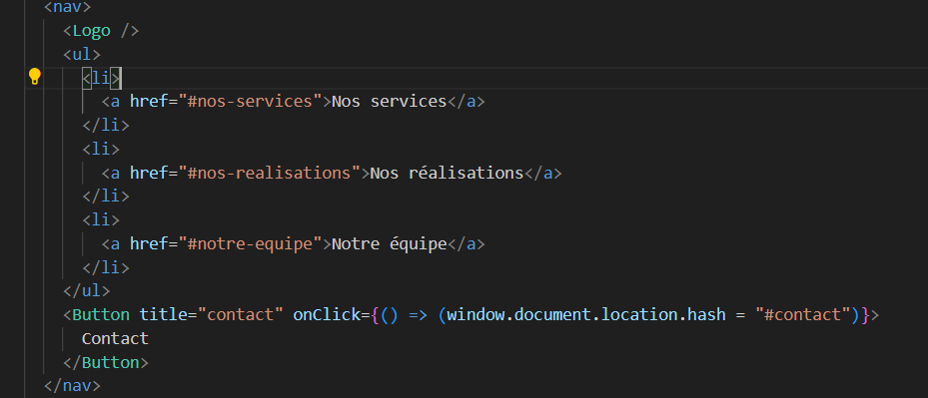

Et, on colle dans page/home.js sans le # :

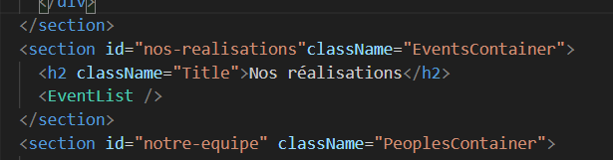

.Ensuite, affichage des mois dans slider : dans helper/date.js, get month décale les mois, il faut changer l’indice des mois dans la liste date en commençant par janvier : indice 0.

.Ensuite, changement de l’ordre des evenements dans slider :

On a le signe in férieur dans slider.js :

Il faut l’inverser pour créer une liste bydatedesc du moins récent au plus récent :

. problème image blanche dans slider : le slider lit 4 image car il lit bydatedesc.length qui est la longueur de la liste bydatedesc et qui est égale à 3 (0,1,2) or si next card() lit bydatedesc, il lira 4 cards différente car il commencera par 0,1,2,et3, ce qui fera en réalité 4 cards, donc, il faut écrire bydatedesc .length -1 :

. problème defilement points slide counter :

Ils ne défilent pas : mauvais choix de idx qui n’est plus utilisable à cet endroit  car sa portée n’est pas disponible ici :

Il faut le changer pard index, qui a une portée sur tout le composant :

.probleme console key slider : on change la key des points par{_.date}, car portée locale de bydatedesc.map(_,radioIdx) juste avant.

.problème de cheked console des bullet points du slider : mettre un readonly

.problème de cannot read length dans console : on créer un const idMax= bydatedesc.length

Puis, on remplace dans sttimeout bydatedesc.lenght -1 par indexmax-1

CONCERNANT LE DECALLAGE DES DATES : il faut changer getMonth=(date)=> MONTHS[date.getMonth() +1 ];

C’EST LE +1 QUI DOIR ETRE RAJOUTE ;

LA GALERIE DES EVENTS :

.en observant avec un console.log la constante fileredEvents renvoie une liste qui ne contient bien le bon nombre d’éléments

.D’abord, select.js dans onChange, il n’y a rien alors qu’il faudrait qu’il est newValue :

Sinon, lorsqu’on sélectionne quelque chose dans select, rien ne change.

Tandis qu’en mettant newValue :

Dans, maintenant events.js, on obtiendra les changements de valeur et on les transmettra à : changeType :

Qui les transmettra dans events.js à :

Ce qui permettra de modifier le state dans event.js :

Et donc, ce qui permettra qu’à chaque fois qu’on sélectionnera quelque chose dans le select, cela changera le type dans le state de type de events.js

On voit ci-dessous que dès qu’on sélectionne quelque chose dans select.js, cela renvoi à un changement de type (« conférenceé, « expérience digitale », « null »), dans le state type de events.js

Donc, dans events.js on peut désormais changer de type d’événement grâce au bouton select, par contre, il faudra que events.js se rafraichisse et change la liste des événements filtrés dès qu’on change avec le bouton select une catégorie.

.Il semble que la liste des evenements est triée dans cette fonction dans Events.js :

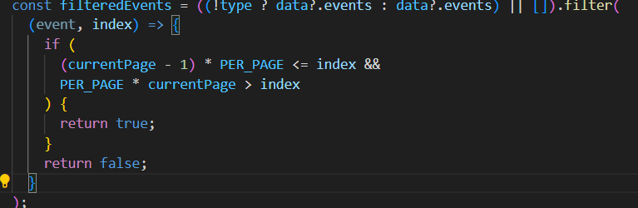

Const filteredEvents = !type Ce qui veut dire que si le type = est = à 0 est null ou undifined : on selectionnera :

Data ?.events (donc tous les évenements), sinon, si type est bien un type : alors on selectionnera aussi tous les évenements (donc la galerie ne change jamais quoi qu’il arrive).

.Le changement de type reçu via le select se fait dans Envent.js via la balise select , puis change le statType via la fonction suivante :

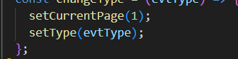

Puis, va dans :

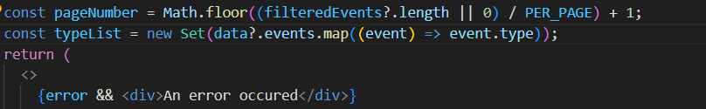

.il faut donc changer la constante filterdeEvents de cette façon :

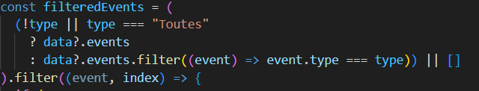

Si le type est undifined, 0, ou null, ||ou égal à « Toutes » , on sélectionne tous les évenements, sinon, si type est un type, on sélectionne les événements qui on le même type que type.

Et donc, La galerie fonctionne complètement.

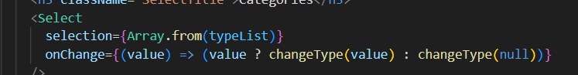

.une fois que le type est sélectionné, il arrive dans const filteredElements :

.Réparation du boutton select : il faut que lorsqu’on sélectionne « Toutes » dans select, que le collapse de select se referme :

Dans select.js, on a ça :

Lorsque la valeur de onchange change le state de collapse change de true à false ou de false à true,

Sauf, pour « Toutes », le state de collapse reçoit null.

.IL faut changer la valeur de l’emptybouton de Select.js (changer value de changeValue :

Et la mettre en null, ainsi le state lira bien qu’il a une valeur, et donc se refermera, et changeValue aura bien changée sa valeur en null :

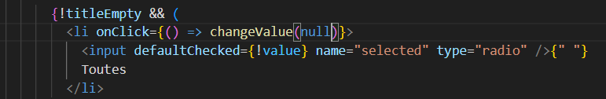

Et maintenant le select fonctionne entièrement.

Code du select d’origine :

Code du select fonctionnel : on change le paramètre de changeValue(« Toutes »), ce qui fera changer la valeur du state de collapse, et donc de le fermer, defaultChecked={« toutes »||Value} : le radiobouton sélectionné sera ce lui de « toutes », si rien n’est déjà sélectionné (c’est la valeur de démarrage de la page), ou, la valeur de changeValue si ce n’est pas « Toutes ».

(Et attention à retirer le ! de !value, il faut bien « Toutes »||value

POUR LE MOIS QUI NE CORRESPOND PAS AVEC MODAL DANS LES EVENT :

.Dans le fichier Json, on regarde le mois de l’event et on change le mois dans la « période », s’il ne correspond pas avec le mois de date.

POUR L’EVENEMENT DU FOOTER :

.On a dans home.js uniquement {data}=useData()

Et l’image du bas attend un titre title={last ?title} déjà codé, une image src={last ?cover}

Il faut donc trouver le derniers événement de la liste des événements et le donner dans la constante last.

D’où : const last=data ?.event[data.event.length-1] ce qui veut dire : last= dans la liste data tu prends le tableau events (pas celui de focus), et dans ce tableau, tu prends le dernier élément de events.

Ensuite, l’image s’affiche puisqu’elle était déjà préprogrammée et n’attendait que d’avoir les données du dernier évenement (title, cover,date).

.Puis, on règle le css :

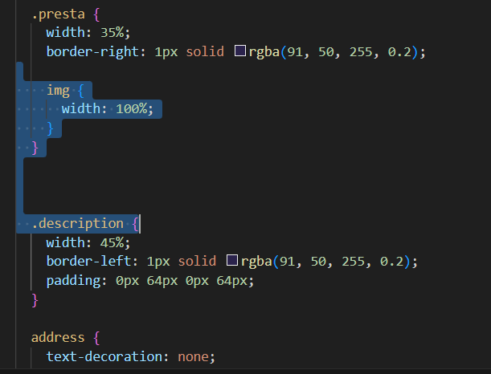

MODALE DE L ENVOI DU MAIL :

Avec react dev tools, on voit que lorqu’on clique on change le state dans button dans form, mais pas dans modal, il faut changer le state de modal, il y a soit un prob entre form et modal soit entre button et modaL.

MESSAGE CONTACT ENVOYE : APPARITION DE LA MODAL :

.Dans form.js En cliquant sur le bouton du formulaire « envoyer » dans le formulaire d’envoi de mail contact, on appel sendContact().

.Toujours dans form.js, En faisant un console.log(sendContact()), et en cliquant sur le bouton envoyer de la page, on obtient une réponse dans la console : « promise : rejected, »

.DANS FORM.JS, ON S4APERCOIT QUE LE BOUTON N’A PAS DE ONcLICK POUR CHANGER APPELER ONSUCCESS(), ET AINSI, CHANGER ? CHANGER PAR LA SUITE, LE STATE DE LA MODALE EN OPENED .

IL SUFFIT DE FAIRE CE CODE DANS FORM.JS (CE QUI EST EN SURBRILLANCE):

RECTIFICATIONS !!!!

POUR HELPER.JS CHANGER DATE.GETMONT() EN RAJOUTANT -1 :

CHERCHER POURQUOI MOIS DISPARUS DANS LA LISTE DES EVENTS :

Lorsqu’on fait un console log de new Date (event.date) dans events.js, on s’aperçoit que les dates sont en heure normale d’europe centrale alors que celle où il n’y a pas de mois, c’est une heure d’été,

En changeant le mois dan events.json de l’event qui pose problème, et en mettant 04 pour le mois, au lieu de 01, la date s’affiche sur la page, donc, ça vient de là, il y a un problème de lecture des mois :

La date donne 2 mois en arrière, getmonth() va chercher dans la liste json pour janvier : l’indice-1, donc, elle ne le trouvera pas puisque la liste commence à 1 et fini par 12.

En mettant un console.log(date) dans eventcard.js, on obtient une invalide date :

C’est du fait QU4IL Y4A UN DECALLAGE DE 2 MOIS DONC , IL FAUT CR2ER UNE NOUVELLE FONCTION DANS HELPER .Date.js APPELEE GETUTCMONT() COMME GETMONTH() SAUF QU4ON LUI DONNE +2 A LA FIN POUR RETABLIR LE BON MOIS PUIS ON L4IMPORTE dans eventcard.js et à la ligne 26, on met getUTCMonth(), au lieu de getMonth() :

Et ça marche !!